Autor/Origen:  Tirso de Molina (seudónimo)  Gabriel Téllez (cura) Nació en Madrid, España | Obra:  El burlador de Sevilla y convidado de piedra | Contexto histórico y geopolítico:  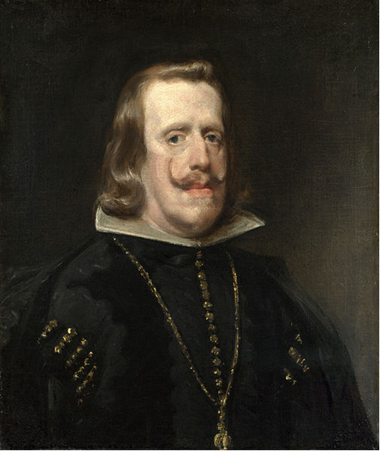  La obra fue escrita durante la época barroca. Felipe IV es el Rey de España. Es famoso por la creación del Parque de Buen Retiro en Madrid. Su reino es marcado por las batallas perdidas contra Francia y Holanda. España entra en la Guerra de 30 Años y sufre graves derrotas militares. Al fin del Siglo XVII, el Imperio Español ha perdido mucho terreno europeo.  Dentro del país, hay corrupción. Más que 300,000 moriscos son expulsados. Hay mortalidad por las continuas guerras, el hambre y la peste. Los cleros y la aristocracia conservan sus tierras y privilegios mientras que los campesinos sufren una crisis económica. Muchos salen del campo para la ciudad.  En el mundo literario, las características barrocas que se destacan en la obra incluyen la conciencia del desengaño, una preocupación sensual, y una crisis de valores.
Corriente literaria / Siglo:  Siglo de Oro – el Barroco (1630) Siglo XVII | Género / Estructura:  Drama
Personajes:  Protagonista - Don Juan Tenorio (hijo de Don Diego, consejero al Rey de Castilla, Alfonso)  Personajes: el Rey de Nápoles, Isabela, Duque Octavio, Don Pedro (embajador a Italia y tío de Don Juan), Catalinón (lacayo de Don Juan) Tisbea (pescadora), Don Diego Tenorio (padre de Don Juan), Doña Ana de Ulloa, Don Gonzalo de Ulloa (padre de Ana), el Marqués de la Mota, Aminta (villana) y su novio labrador, Batricio, Rey de Sevilla | Objetivo:  Se puede decir que la obra es didáctica (fue escrita por un cura durante una época de decadencia aristocrática) pero Tirso de Molina fue también, muy conocido por sus comedias y su deseo de entretener al público.
Tema(s) AP:  Las sociedades en contacto  La construcción de género  Las relaciones interpersonales | Ambiente de la obra / Marco escénico:  Acto I: Empieza en Nápoles, Italia (bajo el gobierno español) y termina en la costa de España, Tarragona  Actos II y III: Sevilla, España  Lugares: palacios y cortes reales, el cementerio
Conceptos Organizadores AP:  La asimilación y la marginación, las divisiones socioeconómicas, el machismo, el sistema patriarcal, la sexualidad, el amor y el desprecio, el individuo y la comunidad, las relaciones de poder, las relaciones familiares | Resumen:  ACTO I – Don Juan Tenorio, hijo de la aristocracia, seduce y engaña a Doña Isabela (novia del Duque Octavio) y la traición está descubierta. Su tío, Don Pedro, trata de rescatar a los dos y preservar el honor de Don Juan. Le dice al Rey de Nápoles, que ella estuvo con su novio. Don Juan escapa a España donde engaña a otra, Tisbea. ACTO II - La deja a Tisbea y va para Sevilla donde engaña a Ana de Ulloa. Los padres y los Reyes tratan de guardar la honra de Isabela y Ana por medio de matrimonios. Pero, las chicas están enamoradas de otros . . .  ACTO III – Desenlace los romances y Don Juan sufre de un fin fatal. | Recursos audiovisuales:  Don Juan de Marco (PG13) 1994 en DVD y YouTube (hay que escoger escenas)  José Guadalupe Posada’s “Don Juan” calaca  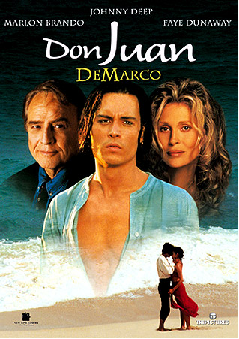  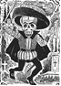  DVD El burlador de Sevilla de Televisión Española 1987 (también en YouTube)
Temas secundarios: (más específico)
El honor, la honra, la religión, el engaño, la traición, el privilegio, la justicia divina

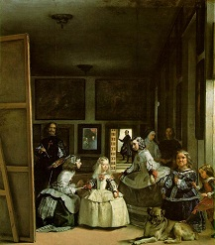
Otros recursos y conexiones:
Wolfgang Amadeus Mozart’s opera “Don Giovanni” (1787)
Diego Velasquéz’s “Las meninas” (1656)
AP Spanish Literature “Quick Reference Guide” de Linda Egnatz

